广州大学学生实验报告

2018年5月30日

**开课学院及实验室：**计算机科学与工程实验室电子楼412A室

|  |  |  |  |  |  |  |  |  |
| --- | --- | --- | --- | --- | --- | --- | --- | --- |
| **学院** | 计算机 | **专业班级** | 软件171 | **姓名** | 谢金宏 | | **学号** | 1706300001 |
| **实验课程名称** | | 面向对象程序设计实验 | | | | **成绩** | |  |
| **实验项目名称** | | MFC进行可视化编程 | | | | **指导老师** | | 陶文正 |

# 实验目的及要求

了解MFC类的层次及主要类的用法，掌握使用MFC和类向导来编写Windows应用程序。

# 实验设备及平台

Visual Studio 2017 with MFC

# 练习第一个MFC程序：Hello，MFC

利用MFC向导生成一个简单的基于对话框的程序。

## 实验步骤

1. 新建解决方案和项目

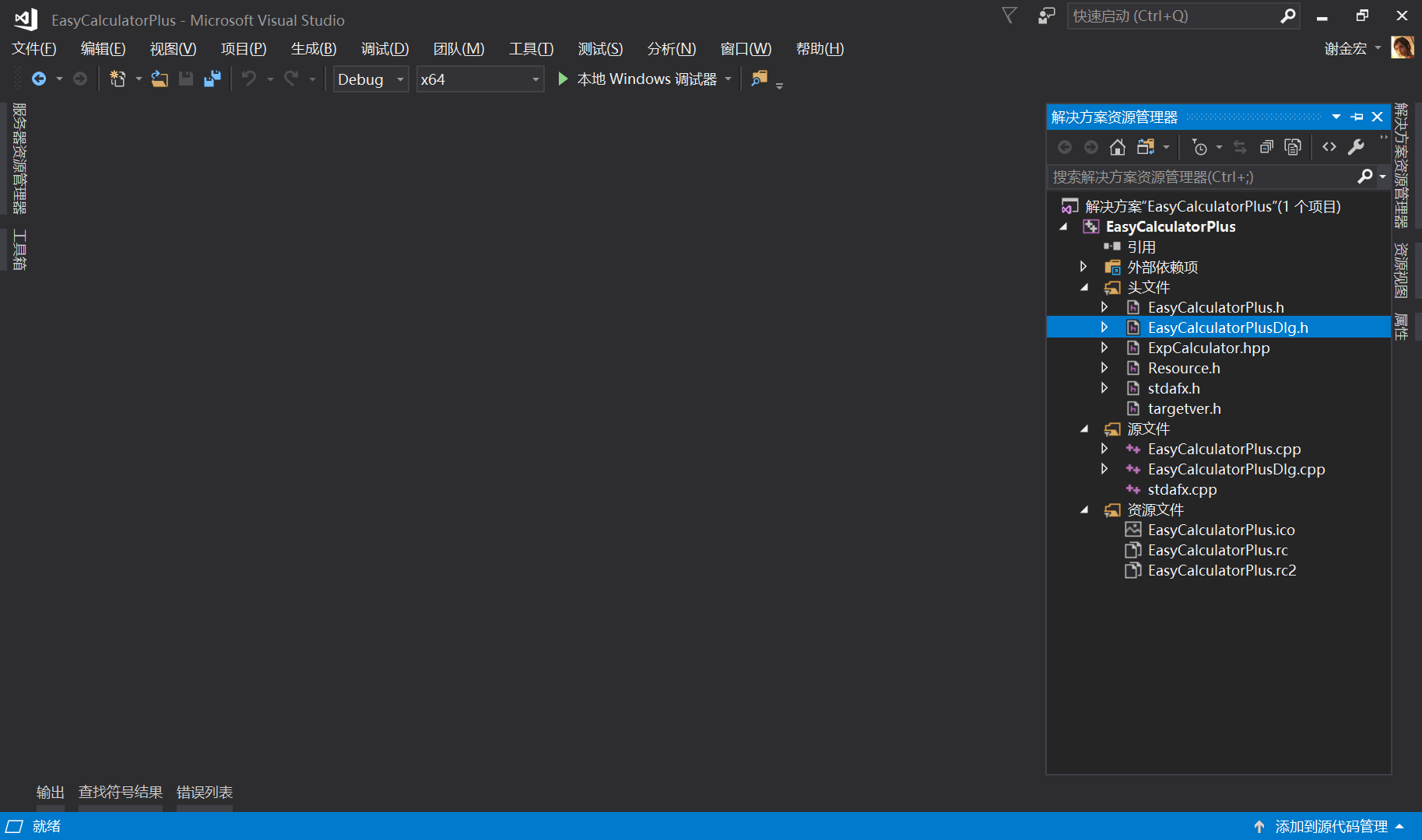

1. 在资源视图中完成控件布局设计

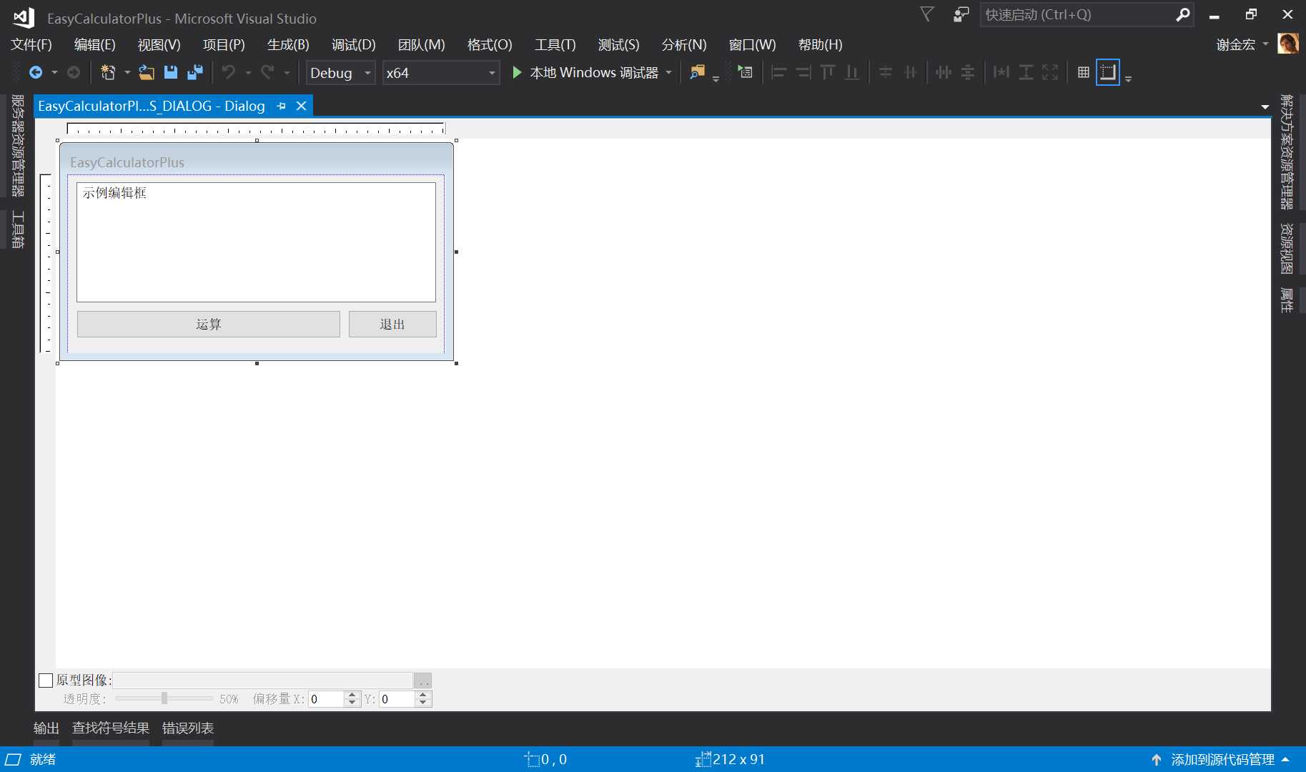

1. 利用类向导将控件映射到变量

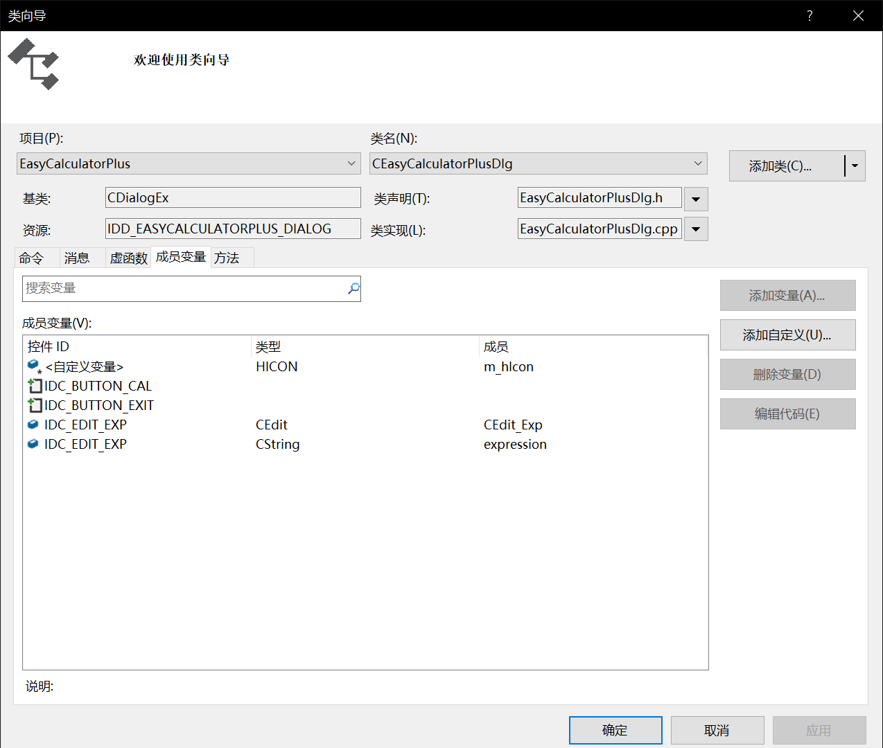

1. 添加并完成消息处理函数

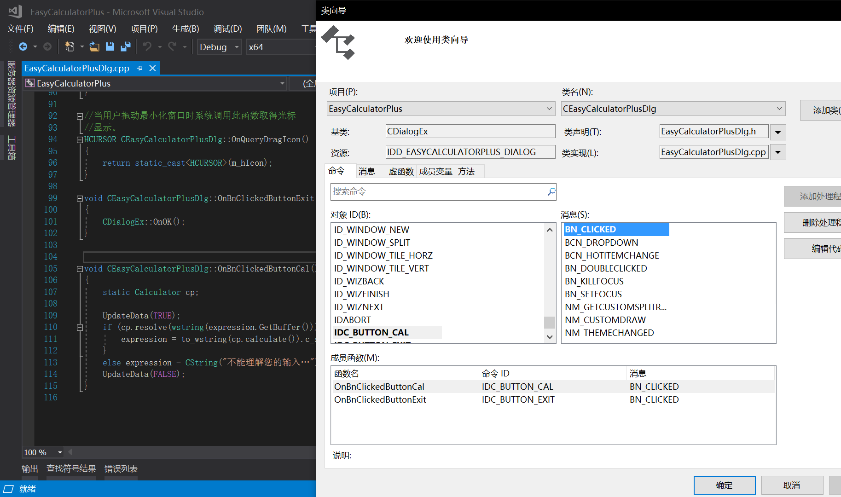

1. 测试和调整程序

## 运行效果

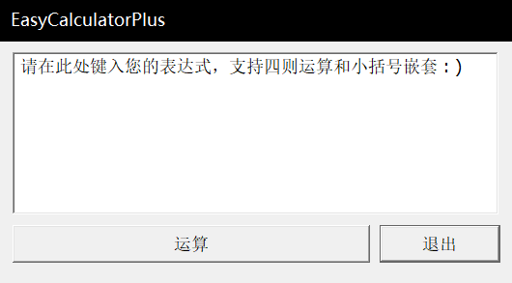

Figure 1启动

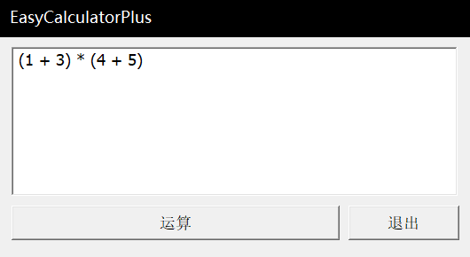

Figure 2输入数据

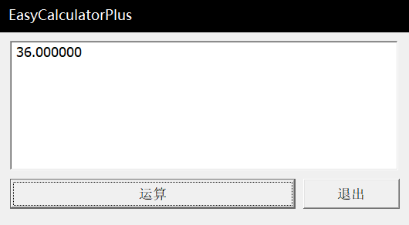

Figure 3运算结果

## 附件：源代码和应用程序



# 练习文档与结构视图：

## 实验步骤

1. 新建解决方案和项目，创建项目基本框架

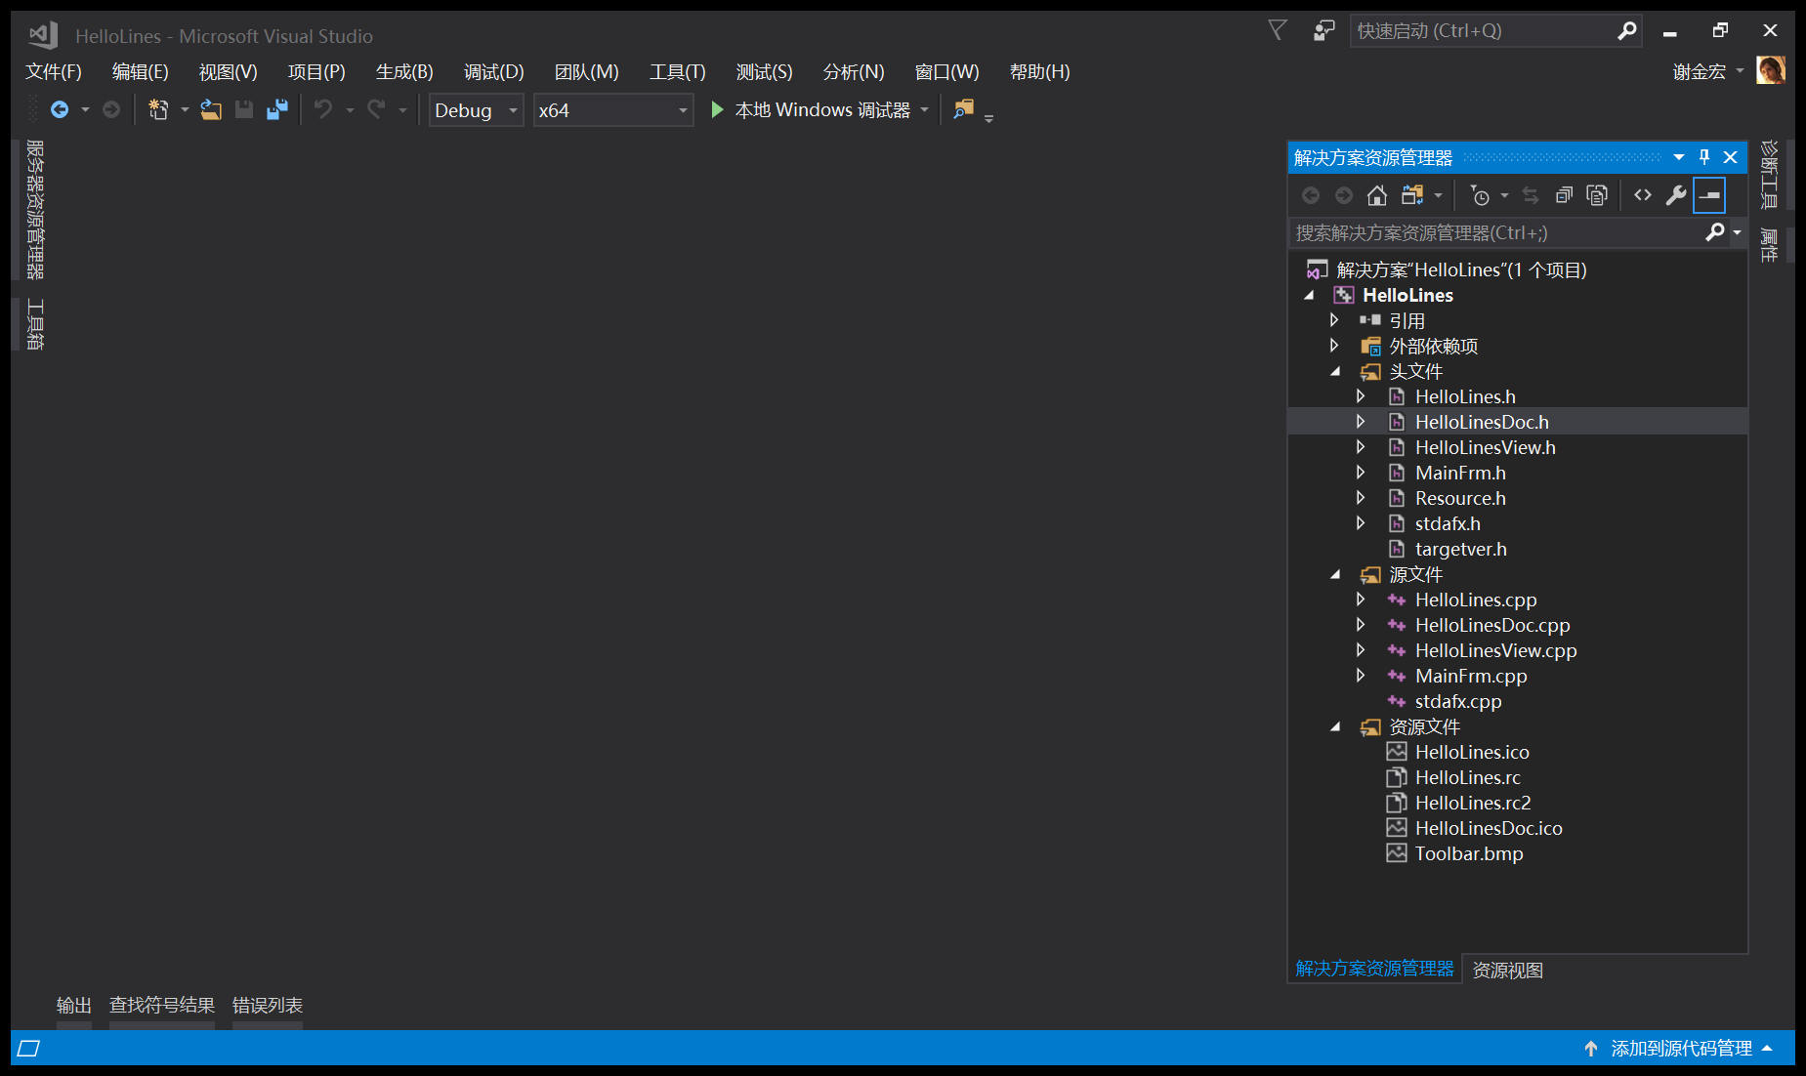

1. 处理视图类

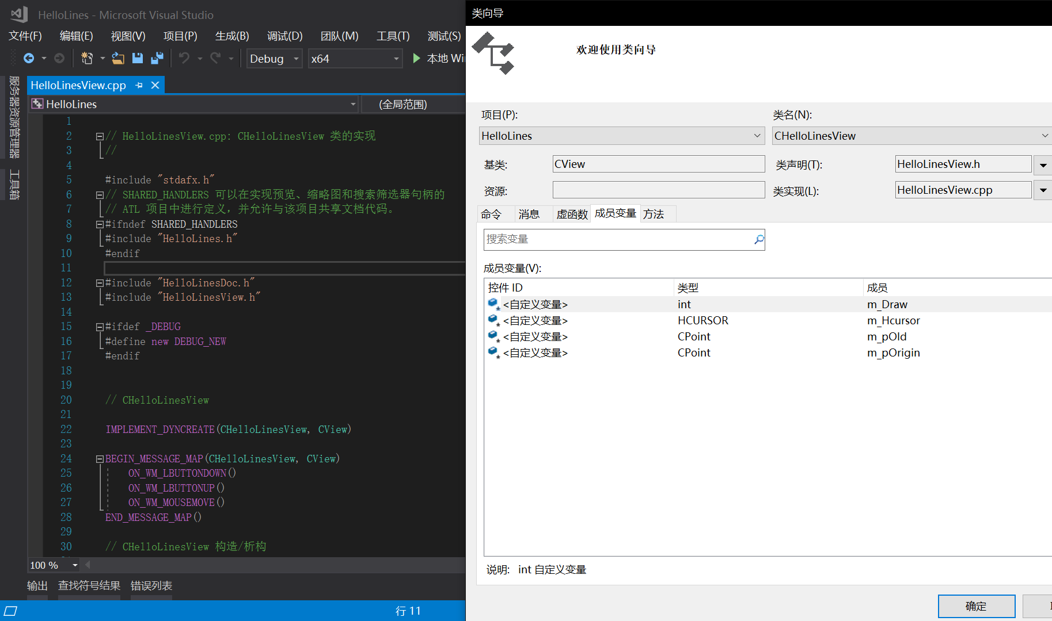

1. 处理文档类

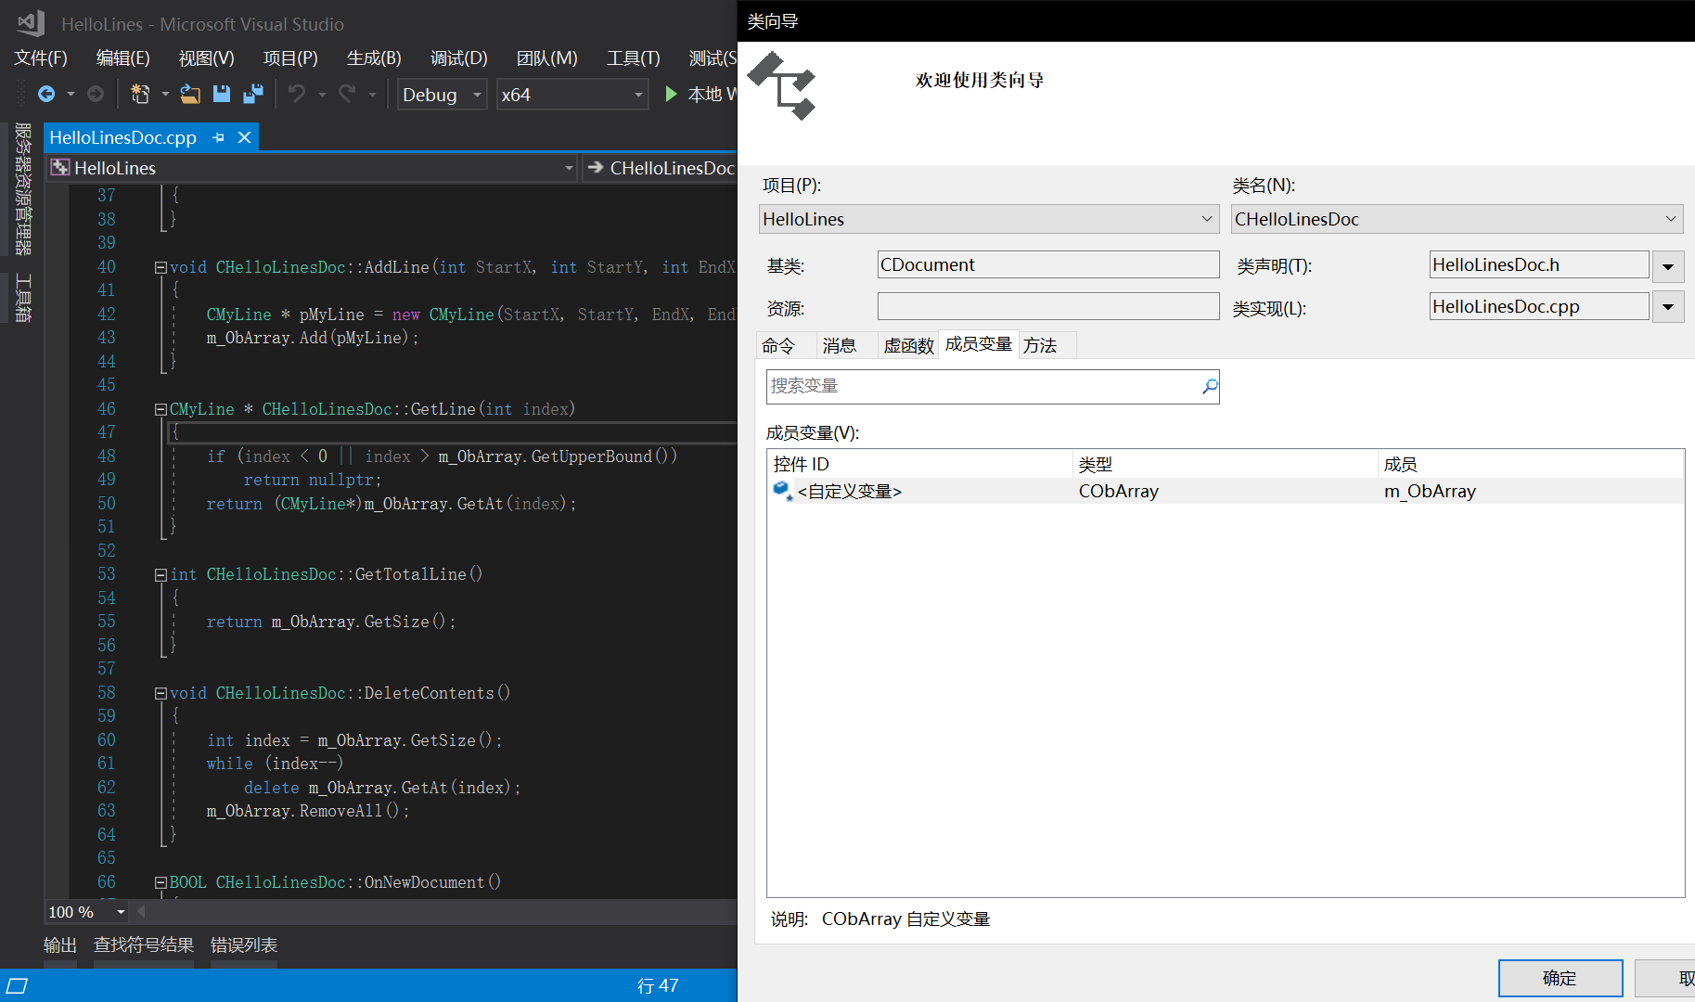

## 运行效果

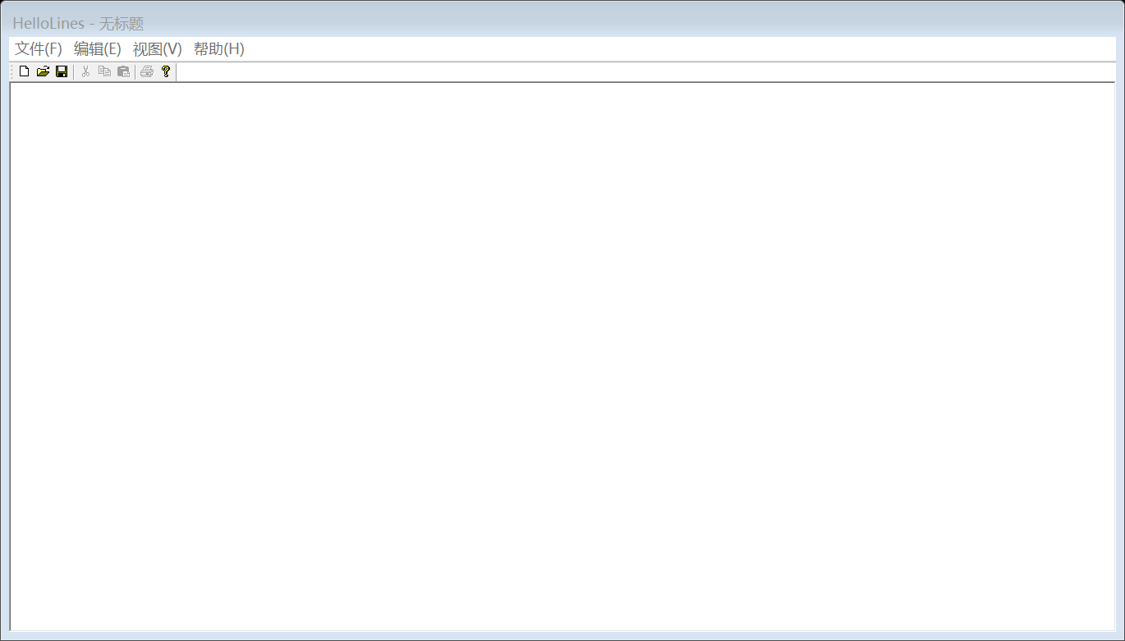

Figure 4新建空白文档

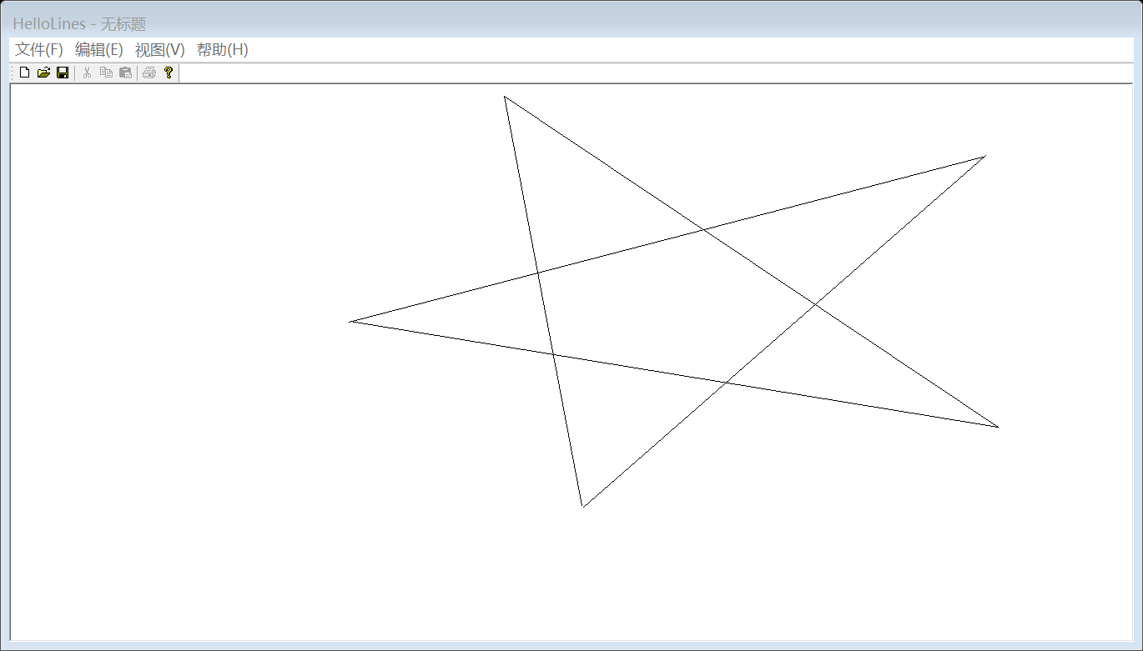

Figure 5绘制线条

## 附件：源代码和应用程序



# 思考与总结

通过此次实验，我对MFC程序的基本框架有了基本的认识。整体的感受是，MFC在包装了Windows API使编程变得更加简便的同时，大量宏定义的使用等等细节也给程序带来了一定的维护困难。可能难于上手和维护是MFC不能在时代中占据主流的一个原因。学习MFC的过程不仅仅是学习MFC的架构，理解MFC的原理，还要从MFC的失败中吸取经验和教训。